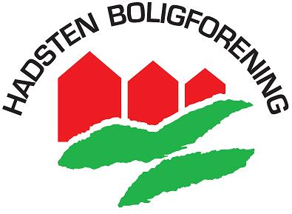

Indkaldelse til bestyrelsesmøde

Tirsdag den 3. september 2019
Mødet afholdes kl.18.00 på kontoret, Søndergade 35

Hadsten den 27. august 2019

Dagsorden:

- Formalia
  - Godkendelse af dagsorden
  - Godkendelse af referat fra møde d.13.08.2019

- Orientering / Emner fra formand og direktør
  - Opsamling på beslutning fra seneste møde
  - Klager / Husordenssager / Sager i afdelingerne
  - Evaluering af Infomøde for afdelingsbestyrelser
  - Status på målsætninger (bilag 2d)
  - Hjemmeside - udvikling (bilag 2e)
  - Forsikringer (bilag 2f)
  - Affaldsplan (bilag 2g)
  - Orientering fra direktør (bilag 2h-1, 2h-2)

- Afdelingerne - status og emner til drøftelse/beslutning
  - Afdelingsmøder (bilag 3a)
  - Afd. 21: PPV-plan (bilag 3b)
  - Afd. 22: Helhedsplan (bilag 3c)
  - Afd. 25: Diverse opgaver - status
  - Gæsteværelser
  - Alle: Udbud af lampeudskiftning
  - Søndergade-projekt
  - Diverse

- Eventuelt

Med venlig hilsen

Søren Peters-Lehm / Jørgen Kragh Østby

